La nativité de notre Seigneur
« paix sur la terre aux hommes qu’Il aime »
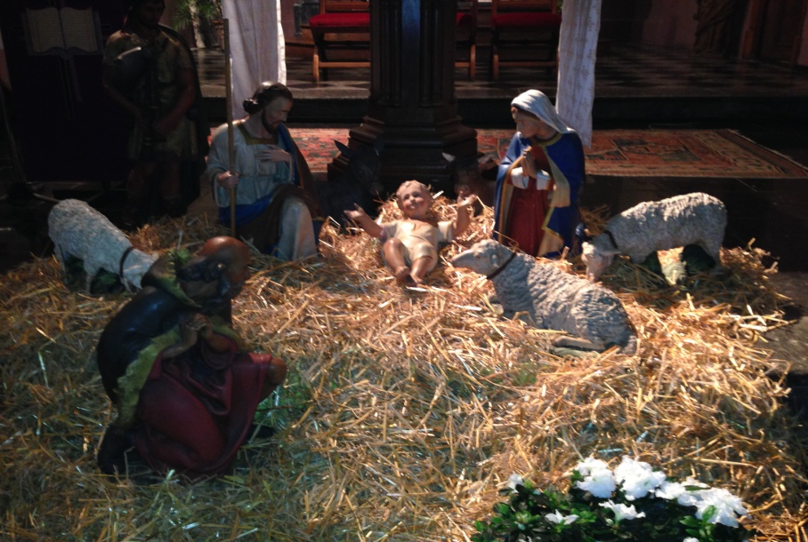
Joyeux Noël à tous !

MINUIT CHRÉTIEN
Minuit chrétien, au cœur de notre histoire
Le fils de Dieu vient renaître chez nous.
Pour partager les fruits de sa victoire
Et de son Père annoncer tout l’amour.
Le monde entier tressaille d’espérance
En cette nuit qui lui donne un Sauveur.
Peuple de Dieu!
Reçois ta délivrance
Noël, Noël
Voici le rédempteur
Noël, Noël
Voici le rédempteur
Un nouveau-né, couché dans la mangeoire,
C’est la nouvelle annoncée aux bergers.
Les chœurs des cieux, de Dieu chantant la gloire
Et sur la terre la joie d’être aimé.
Chantons, joyeux, notre reconnaissance
Pour cette nuit qui lui donne un Sauveur.
Peuple debout!
Chante ta délivrance
Noël, Noël
Chantons le rédempteur
Noël, Noël
Chantons le rédempteur

Lecture du livre du prophète Isaïe 9, 1-6
Le peuple qui marchait dans les ténèbres a vu se lever une grande lumière; et sur les habitants du pays de l’ombre, une lumière a resplendi. Tu as prodigué la joie, tu as fait grandir l’allégresse : ils se réjouissent devant toi, comme on se réjouit de la moisson, comme on exulte au partage du butin. Car le joug qui pesait sur lui, la barre qui meurtrissait son épaule, le bâton du tyran, tu les as brisés comme au jour de Madiane. Et les bottes qui frappaient le sol, et les manteaux couverts de sang, les voilà tous brûlés : le feu les a dévorés.
Oui, un enfant nous est né, un fils nous a été donné! Sur son épaule est le signe du pouvoir; son nom est proclamé : «Conseiller-merveilleux, Dieu-Fort, Père-à-jamais, Prince-de-la-Paix.» Et le pouvoir s’étendra, et la paix sera sans fin pour le trône de David et pour son règne qu’il établira, qu’il affermira sur le droit et la justice dès maintenant et pour toujours. Il fera cela, l’amour jaloux du Seigneur de l’univers!

PSAUME 95 Aujourd’hui, un Sauveur nous est né:
c’est le Christ, le Seigneur.
Chantez au Seigneur un chant nouveau,
chantez au Seigneur, terre entière,
chantez au Seigneur et bénissez son nom !
De jour en jour, proclamez son salut,
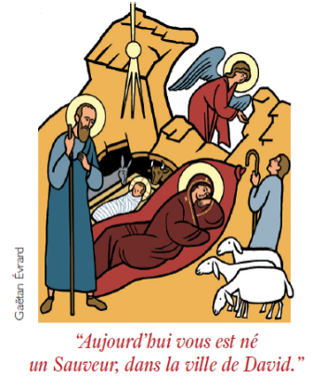
racontez à tous les peuples sa gloire,
à toutes les nations ses merveilles!
Joie au ciel! Exulte la terre!
Les masses de la mer mugissent,
la campagne tout entière est en fête.
Les arbres des forêts dansent de joie
devant la face du Seigneur, car il vient,
car il vient pour juger la terre.
Il jugera le monde avec justice
et les peuples selon sa vérité.
Lecture de la lettre de saint Paul apôtre à Tite 2, 11-14
Bien-aimé, la grâce de Dieu s’est manifestée pour le salut de tous les hommes. Elle nous apprend à renoncer à l’impiété et aux convoitises de ce monde, et à vivre dans le temps présent de manière raisonnable, avec justice et piété, attendant que se réalise la bienheureuse espérance : la manifestation de la gloire de notre grand Dieu et Sauveur, Jésus Christ. Car il s’est donné pour nous afin de nous racheter de toutes nos fautes, et de nous purifier pour faire de nous son peuple, un peuple ardent à faire le bien.
Alléluia. Alléluia. Je vous annonce une grande joie : Aujourd’hui vous est né un Sauveur qui est le Christ, le Seigneur! Alléluia.
Évangile de Jésus Christ selon saint Luc 2, 1-14
En ces jours-là, parut un édit de l’empereur Auguste, ordonnant de recenser toute la terre — ce premier recensement eut lieu lorsque Quirinius était gouverneur de Syrie. Et tous allaient se faire recenser, chacun dans sa ville d’origine. Joseph, lui aussi, monta de Galilée, depuis la ville de Nazareth, vers la Judée, jusqu’à la ville de David appelée Bethléem. Il était en effet de la maison et de la lignée de David. Il venait se faire recenser avec Marie, qui lui avait été accordée en mariage et qui était enceinte. Or, pendant qu’ils étaient là, le temps où elle devait enfanter fut accompli. Et elle mit au monde son fils premier-né; elle l’emmaillota et le coucha dans une mangeoire, car il n’y avait pas de place pour eux dans la salle commune.
Dans la même région, il y avait des bergers qui vivaient dehors et passaient la nuit dans les champs pour garder leurs troupeaux. L’ange du Seigneur se présenta devant eux, et la gloire du Seigneur les enveloppa de sa lumière. Ils furent saisis d’une grande crainte. Alors l’ange leur dit : « Ne craignez pas, car voici que je vous annonce une bonne nouvelle, qui sera une grande joie pour tout le peuple : Aujourd’hui, dans la ville de David, vous est né un Sauveur qui est le Christ, le Seigneur. Et voici le signe qui vous est donné : vous trouverez un nouveau-né emmailloté et couché dans une mangeoire. » Et soudain, il y eut avec l’ange une troupe céleste innombrable, qui louait Dieu en disant: «Gloire à Dieu au plus haut des cieux, et paix sur la terre aux hommes qu’Il aime.»
Prière universelle
- Unis à nos sœurs et à nos frères qui souffrent de la solitude... et proches de ceux qui marchent dans la nuit de l'abandon: Seigneur, Emmanuel, nous regardons vers toi et nous te prions.
- Unis à celles et ceux que la haine et les guerres déchirent... et proches de ceux qui oeuvrent pour la paix et la justice: Seigneur Emmanuel, nous regardons vers toi et nous te prions.
- Unis à tous les enfants de la terre qui espèrent grandir dans la dignité... et proches de ceux qui leur offrent leur temps et leur patience: Seigneur Emmanuel, nous regardons vers toi et nous te prions.
- Unis à la joie de tous les chrétiens qui célèbrent la venue du Sauveur... et proches de ceux qui le cherchent par d'autres chemins: Seigneur Emmanuel, nous regardons vers toi et nous te prions.

Dieu d'infinie tendresse,

tu ne cesses de parler aux hommes
par la création,
par l'histoire de l'alliance,
par les innombrables témoins de ton amour.
En ce jour de fête,
tu nous parles par ton propre Fils,
lui, la vraie lumière éclairant tout homme,
qui vit depuis toujours dans ton intimité.
Il est venu chez les siens, et les siens ne l'ont pas reçu.
Il a proclamé la bonne nouvelle du pardon,
mais ils ont préféré la loi du talion.
Seigneur, que ta parole faite homme,
riche de grâce et de vérité,
nous inspire des paroles vraies et des gestes de guérison!
La nativité de notre Seigneur
« paix sur la terre aux hommes qu’Il aime »
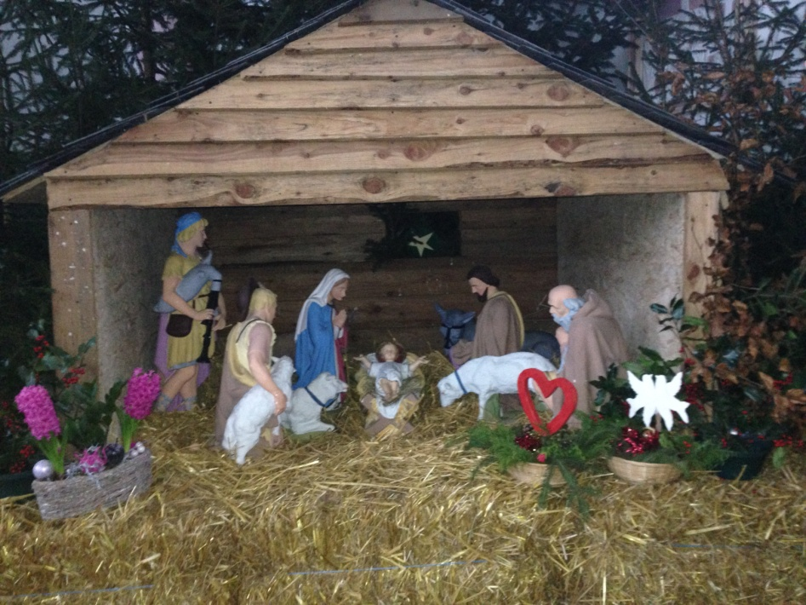
Paul proclame ce que l’œil n’a pas vu, ce que l’oreille n’a pas entendu, ce qui n’est pas venu à l’esprit de l’homme (1 Cor 2,9) en parlant du Jésus crucifié et ressuscité, mais aussi de Dieu fait l’homme.
Car si les Juifs attendaient le messie, le plus souvent sous les attraits d’un roi puissant, ils n’avaient pas osé imaginer que le Dieu unique puisse abaisser sa toute-puissance en se faisant homme, qui plus est en un bébé, issu d’une famille pauvre, dont le berceau est une mangeoire.
L’incarnation, pilier fondamental du christianisme, ne pouvait et ne peut encore que poser problème aux hommes, qui projettent toujours leur fantasme de toute puissance dans leur conception du divin. C’est sans doute pourquoi la Bonne Nouvelle a été d’abord annoncée aux bergers…
Le tout petit enfant a un pouvoir extraordinaire de faire affleurer ce que nous portons en nous de tendresse. Sa présence illumine le visage des adultes penchés sur lui. (Sœur Emmanuelle)
Joyeux Noël à tous !

Lecture du livre du prophète Isaïe 9, 1-6
Le peuple qui marchait dans les ténèbres a vu se lever une grande lumière; et sur les habitants du pays de l’ombre, une lumière a resplendi. Tu as prodigué la joie, tu as fait grandir l’allégresse : ils se réjouissent devant toi, comme on se réjouit de la moisson, comme on exulte au partage du butin. Car le joug qui pesait sur lui, la barre qui meurtrissait son épaule, le bâton du tyran, tu les as brisés comme au jour de Madiane. Et les bottes qui frappaient le sol, et les manteaux couverts de sang, les voilà tous brûlés : le feu les a dévorés.
Oui, un enfant nous est né, un fils nous a été donné! Sur son épaule est le signe du pouvoir; son nom est proclamé : «Conseiller-merveilleux, Dieu-Fort, Père-à-jamais, Prince-de-la-Paix.» Et le pouvoir s’étendra, et la paix sera sans fin pour le trône de David et pour son règne qu’il établira, qu’il affermira sur le droit et la justice dès maintenant et pour toujours. Il fera cela, l’amour jaloux du Seigneur de l’univers!

PSAUME 95 Aujourd’hui, un Sauveur nous est né:
c’est le Christ, le Seigneur.
Chantez au Seigneur un chant nouveau,
chantez au Seigneur, terre entière,
chantez au Seigneur et bénissez son nom !
De jour en jour, proclamez son salut,
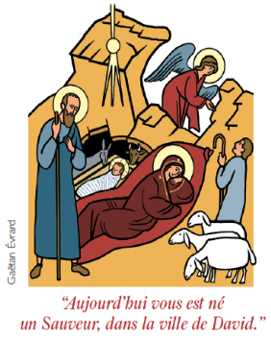

racontez à tous les peuples sa gloire,
à toutes les nations ses merveilles!
Joie au ciel! Exulte la terre!
Les masses de la mer mugissent,
la campagne tout entière est en fête.
Les arbres des forêts dansent de joie
devant la face du Seigneur, car il vient,
car il vient pour juger la terre.
Il jugera le monde avec justice
et les peuples selon sa vérité.
Lecture de la lettre de saint Paul apôtre à Tite 2, 11-14
Bien-aimé, la grâce de Dieu s’est manifestée pour le salut de tous les hommes. Elle nous apprend à renoncer à l’impiété et aux convoitises de ce monde, et à vivre dans le temps présent de manière raisonnable, avec justice et piété, attendant que se réalise la bienheureuse espérance : la manifestation de la gloire de notre grand Dieu et Sauveur, Jésus Christ. Car il s’est donné pour nous afin de nous racheter de toutes nos fautes, et de nous purifier pour faire de nous son peuple, un peuple ardent à faire le bien.
Alléluia. Alléluia. Je vous annonce une grande joie : Aujourd’hui vous est né un Sauveur qui est le Christ, le Seigneur! Alléluia.
Évangile de Jésus Christ selon saint Luc 2, 1-14
En ces jours-là, parut un édit de l’empereur Auguste, ordonnant de recenser toute la terre — ce premier recensement eut lieu lorsque Quirinius était gouverneur de Syrie. Et tous allaient se faire recenser, chacun dans sa ville d’origine. Joseph, lui aussi, monta de Galilée, depuis la ville de Nazareth, vers la Judée, jusqu’à la ville de David appelée Bethléem. Il était en effet de la maison et de la lignée de David. Il venait se faire recenser avec Marie, qui lui avait été accordée en mariage et qui était enceinte. Or, pendant qu’ils étaient là, le temps où elle devait enfanter fut accompli. Et elle mit au monde son fils premier-né; elle l’emmaillota et le coucha dans une mangeoire, car il n’y avait pas de place pour eux dans la salle commune.
Dans la même région, il y avait des bergers qui vivaient dehors et passaient la nuit dans les champs pour garder leurs troupeaux. L’ange du Seigneur se présenta devant eux, et la gloire du Seigneur les enveloppa de sa lumière. Ils furent saisis d’une grande crainte. Alors l’ange leur dit : « Ne craignez pas, car voici que je vous annonce une bonne nouvelle, qui sera une grande joie pour tout le peuple : Aujourd’hui, dans la ville de David, vous est né un Sauveur qui est le Christ, le Seigneur. Et voici le signe qui vous est donné : vous trouverez un nouveau-né emmailloté et couché dans une mangeoire. » Et soudain, il y eut avec l’ange une troupe céleste innombrable, qui louait Dieu en disant: «Gloire à Dieu au plus haut des cieux, et paix sur la terre aux hommes qu’Il aime.»
Prière universelle
- Unis à nos sœurs et à nos frères qui souffrent de la solitude... et proches de ceux qui marchent dans la nuit de l'abandon: Seigneur, Emmanuel, nous regardons vers toi et nous te prions.
- Unis à celles et ceux que la haine et les guerres déchirent... et proches de ceux qui oeuvrent pour la paix et la justice: Seigneur Emmanuel, nous regardons vers toi et nous te prions.
- Unis à tous les enfants de la terre qui espèrent grandir dans la dignité... et proches de ceux qui leur offrent leur temps et leur patience: Seigneur Emmanuel, nous regardons vers toi et nous te prions.
- Unis à la joie de tous les chrétiens qui célèbrent la venue du Sauveur... et proches de ceux qui le cherchent par d'autres chemins: Seigneur Emmanuel, nous regardons vers toi et nous te prions.

Dieu d'infinie tendresse,
tu ne cesses de parler aux hommes
par la création,
par l'histoire de l'alliance,
par les innombrables témoins de ton amour
En ce jour de fête,
tu nous parles par ton propre Fils,
lui, la vraie lumière éclairant tout homme,
qui vit depuis toujours dans ton intimité.
Il est venu chez les siens, et les siens ne l'ont pas reçu.
Il a proclamé la bonne nouvelle du pardon,
mais ils ont préféré la loi du talion.
Seigneur, que ta parole faite homme,
riche de grâce et de vérité,
nous inspire des paroles vraies et des gestes de guérison!

La nativité de notre Seigneur
« paix sur la terre aux hommes qu’Il aime »
Paul proclame ce que l’œil n’a pas vu, ce que l’oreille n’a pas entendu, ce qui n’est pas venu à l’esprit de l’homme (1 Cor 2,9) en parlant du Jésus crucifié et ressuscité, mais aussi de Dieu fait l’homme.
Car si les Juifs attendaient le messie, le plus souvent sous les attraits d’un roi puissant, ils n’avaient pas osé imaginer que le Dieu unique puisse abaisser sa toute-puissance en se faisant homme, qui plus est en un bébé, issu d’une famille pauvre, dont le berceau est une mangeoire.
L’incarnation, pilier fondamental du christianisme, ne pouvait et ne peut encore que poser problème aux hommes, qui projettent toujours leur fantasme de toute puissance dans leur conception du divin. C’est sans doute pourquoi la Bonne Nouvelle a été d’abord annoncée aux bergers…
Le tout petit enfant a un pouvoir extraordinaire de faire affleurer ce que nous portons en nous de tendresse. Sa présence illumine le visage des adultes penchés sur lui. (Sœur Emmanuelle)
Joyeux Noël à tous !

1ère lecture : « Tous les lointains de la terre ont vu le salut de notre Dieu » (Is 52, 7-10)
Lecture du livre du prophète Isaïe
Comme ils sont beaux sur les montagnes, les pas du messager, celui qui annonce la paix, qui porte la bonne nouvelle, qui annonce le salut,
et vient dire à Sion : « Il règne, ton Dieu ! » Écoutez la voix des guetteurs : ils élèvent la voix, tous ensemble ils crient de joie car, de leurs propres yeux, ils voient le Seigneur qui revient à Sion. Éclatez en cris de joie, vous, ruines de Jérusalem, car le Seigneur console son peuple, il rachète Jérusalem ! Le Seigneur a montré la sainteté de son bras aux yeux de toutes les nations. Tous les lointains de la terre ont vu le salut de notre Dieu. – Parole du Seigneur.

Psaume : Ps 97 (98), 1, 2-3ab, 3cd-4, 5-6
R/ La terre tout entière a vu le salut que Dieu nous donne.
Chantez au Seigneur un chant nouveau,
car il a fait des merveilles ;
par son bras très saint, par sa main puissante,
il s’est assuré la victoire.
Le Seigneur a fait connaître sa victoire
et révélé sa justice aux nations ;
il s’est rappelé sa fidélité, son amour,
en faveur de la maison d’Israël.
La terre tout entière a vu
la victoire de notre Dieu.
Acclamez le Seigneur, terre entière,
sonnez, chantez, jouez !
Jouez pour le Seigneur sur la cithare,
sur la cithare et tous les instruments ;
au son de la trompette et du cor,
acclamez votre roi, le Seigneur !

2ème lecture : « Dieu nous a parlé par son Fils » (He 1, 1-6)
Lecture de la lettre aux Hébreux
À bien des reprises et de bien des manières, Dieu, dans le passé, a parlé à nos pères par les prophètes ; mais à la fin, en ces jours où nous sommes, il nous a parlé par son Fils qu’il a établi héritier de toutes choses et par qui il a créé les mondes. Rayonnement de la gloire de Dieu, expression parfaite de son être, le Fils, qui porte l’univers par sa parole puissante, après avoir accompli la purification des péchés, s’est assis à la droite de la Majesté divine dans les hauteurs des cieux ; et il est devenu bien supérieur aux anges, dans la mesure même où il a reçu en héritage un nom si différent du leur. En effet, Dieu déclara-t-il jamais à un ange : Tu es mon Fils, moi, aujourd’hui, je t’ai engendré ? Ou bien encore : Moi, je serai pour lui un père, et lui sera pour moi un fils ? À l’inverse, au moment d’introduire le Premier-né dans le monde à venir, il dit : Que se prosternent devant lui tous les anges de Dieu. – Parole du Seigneur.

Evangile : « Le Verbe s’est fait chair, il a habité parmi nous » (Jn 1, 1-18)
Acclamation : Alléluia. Alléluia. Aujourd’hui la lumière a brillé sur la terre. Peuples de l’univers, entrez dans la clarté de Dieu ; venez tous adorer le Seigneur ! Alléluia.
Évangile de Jésus Christ selon saint Jean
Au commencement était le Verbe, et le Verbe était auprès de Dieu, et le Verbe était Dieu. II était au commencement auprès de Dieu. C’est par lui que tout est venu à l’existence, et rien de ce qui s’est fait ne s’est fait sans lui. En lui était la vie, et la vie était la lumière des hommes ; la lumière brille dans les ténèbres, et les ténèbres ne l’ont pas arrêtée.
Il y eut un homme envoyé par Dieu ; son nom était Jean. Il est venu comme témoin, pour rendre témoignage à la Lumière, afin que tous croient par lui. Cet homme n’était pas la Lumière, mais il était là pour rendre témoignage à la Lumière. Le Verbe était la vraie Lumière, qui éclaire tout homme en venant dans le monde. Il était dans le monde, et le monde était venu par lui à l’existence, mais le monde ne l’a pas reconnu. Il est venu chez lui, et les siens ne l’ont pas reçu.
Mais à tous ceux qui l’ont reçu, il a donné de pouvoir devenir enfants de Dieu, eux qui croient en son nom. Ils ne sont pas nés du sang, ni d’une volonté charnelle, ni d’une volonté d’homme : ils sont nés de Dieu. Et le Verbe s’est fait chair, il a habité parmi nous, et nous avons vu sa gloire, la gloire qu’il tient de son Père comme Fils unique, plein de grâce et de vérité.
Jean le Baptiste lui rend témoignage en proclamant : « C’est de lui que j’ai dit : Celui qui vient derrière moi est passé devant moi, car avant moi il était. » Tous, nous avons eu part à sa plénitude, nous avons reçu grâce après grâce ; car la Loi fut donnée par Moïse, la grâce et la vérité sont venues par Jésus Christ. Dieu, personne ne l’a jamais vu ; le Fils unique, lui qui est Dieu, lui qui est dans le sein du Père, c’est lui qui l’a fait connaître.
– Acclamons la Parole de Dieu.
Prière universelle
- Unis à nos sœurs et à nos frères qui souffrent de la solitude... et proches de ceux qui marchent dans la nuit de l'abandon: Seigneur, Emmanuel, nous regardons vers toi et nous te prions.
- Unis à celles et ceux que la haine et les guerres déchirent... et proches de ceux qui oeuvrent pour la paix et la justice: Seigneur Emmanuel, nous regardons vers toi et nous te prions.
- Unis à tous les enfants de la terre qui espèrent grandir dans la dignité... et proches de ceux qui leur offrent leur temps et leur patience: Seigneur Emmanuel, nous regardons vers toi et nous te prions.
- Unis à la joie de tous les chrétiens qui célèbrent la venue du Sauveur... et proches de ceux qui le cherchent par d'autres chemins: Seigneur Emmanuel, nous regardons vers toi et nous te prions.
Dieu d'infinie tendresse,
tu ne cesses de parler aux hommes
par la création,
par l'histoire de l'alliance,
par les innombrables témoins de ton amour
En ce jour de fête,
tu nous parles par ton propre Fils,
lui, la vraie lumière éclairant tout homme,
qui vit depuis toujours dans ton intimité.
Il est venu chez les siens, et les siens ne l'ont pas reçu.
Il a proclamé la bonne nouvelle du pardon,
mais ils ont préféré la loi du talion.
Seigneur, que ta parole faite homme,
riche de grâce et de vérité,
nous inspire des paroles vraies et des gestes de guérison!

